小学家长教育资源套

双亲合作子女愉快成长：

如何促进父母亲之间的合作？

优点赞赏工作纸

目的：帮助家长认识赞赏并肯定伴侣在照顾子女上的付出的技巧，让家长在照顾子女上保持正面的合作关系。
活动：反思伴侣的内在优点，并在日常生活中寻找能反映这些优点的行为
活动时间：5分钟
内容指示：赞赏及肯定伴侣的付出时，家长需要具体及清晰指出伴侣的正面行为，并将这个外显行为与伴侣的内在优点连结起来。在以下24个内在优点中，你觉得你的伴侣有哪几个？请先圈出三个你伴侣的内在优点﹙圈出三个白色格子﹚，并记录过去一个月内你伴侣通过什么行为显示出这些优点。

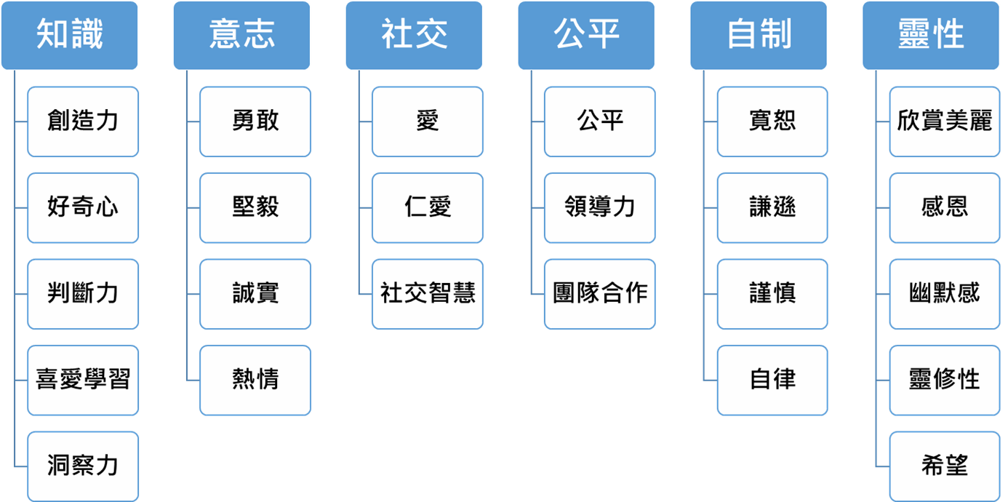

将伴侣的外显行为与伴侣的内在优点连结起来：
内在优点 | 外显行为
例子：喜爱学习 | 星期日伴侣都走去听家长讲座，学习支持子女发展的知识。
我的伴侣的优点一：

我的伴侣的优点二：

我的伴侣的优点三：

